**bakalářská práce**

PODNIKOVÁ EKONOMIKA

|  |
| --- |
| Název BAKALÁŘSKÉ práce |
| Bankovní sektor v České republice: Současný stav sektoru a nedávný vývoj |

|  |
| --- |
| TERMÍN UKONČENÍ STUDIA A OBHAJOBA (MĚSÍC/ROK) |
| Březen/2012 |

|  |
| --- |
| jméno a příjmení / studijní skupina |
| Petra Kolářová |

|  |
| --- |
| jméno vedoucího BAKALÁŘSKÉ PRÁCE |
| Ing. Irena Jindřichovská, CSc. |

|  |
| --- |
| prohlášení studenta |
| Prohlašuji tímto, že jsem zadanou bakalářskou práci na uvedené téma vypracoval/-a samostatně a že jsem ke zpracování této bakalářské práce použil/-a pouze literární prameny v práci uvedené.  Datum a místo: 05.03 2012 Žatec  _____________________________  podpis studenta |

|  |
| --- |
| poděkování |
| Rád/-a bych tímto poděkoval/-a vedoucímu bakalářské práce za metodické vedení a odborné konzultace, které mi poskytl/-a při zpracování mé bakalářské práce. |

**VYSOKÁ ŠKOLA EKONOMIE A MANAGEMENTU**

**Bankovní sektor v České republice:**

**Současný stav sektoru a nedávný vývoj**

Banking sector in the Czech Republic: Current State of the Sector and Recent Development

Autor: Petra Kolářová

Souhrn

Tato práce si klade za cíl v první části popsat základní podmínky pro vznik banky. Zabývá se také regulací a dohledem nad bankovním trhem. Součástí druhé části – aplikační – jsou konkrétní služby bank klientům (spotřebitelům) a jejich nákladovost v porovnání s konkurencí. Více se zde rozebírá cena běžných a spořicích účtů a možnost dosažení hypotečního úvěru – respektive její nákladovost. V neposlední řadě je tu naznačena nedávná minulost a často diskutované téma finanční krize, a jakým způsobem ovlivnila český bankovní trh. Na konci této práce je otevřeno téma spolupráce bank s finančními zprostředkovateli jako možnost dalšího vývoje.

Summary

This work has a goal to describe the fundamental conditions for establishing a bank in first part. There is also mentioned regulation and bank supervision. In second part – application part – the services of banks to customers (consumers) and their cots in compare to competitive conduct are mentioned. There are analysis of the costs of current and saving accounts and the possibilities of reaching mortgage (let us say mortgage costs). Last but not least there are mentioned recent history and often discussed theme of financial crisis and how was Czech market influenced by crisis. At the end of this work is open the theme of cooperation banks with financial agents as a possibility of next trend.

Klíčová slova:

Banka, Česká národní banka, hypoteční úvěr, služby.

Keywords:

Bank, Czech national bank, mortgage, services.

JEL Classification:

G200 - Financial Institutions and Services: General   
G210 - Banks; Other Depository Institutions; Micro Finance Institutions; Mortgages

G280 - Financial Institutions and Services: Government Policy and Regulation

Obsah

1 Úvod 1

2 Základní principy bankovnictví 2

2.1 Podmínky založení 4

2.2 Dohled nad bankovním trhem 6

2.3 Druhy bank 11

2.4 Nabízené služby 14

3 Srovnání jednotlivých bank na českém trhu 20

3.1 Tržní podíl 20

3.1.1 Tržní podíl bank a historie 20

3.1.2 Objem poskytnutých hypotečních úvěrů 23

3.2 Cena služeb a produktů 23

3.2.1 Srovnání cen běžných a spořicích účtů 24

3.2.2 Srovnání nákladovosti hypotečních úvěrů 27

4 Vliv finanční krize na bankovnictví 29

5 Spolupráce bank s finančními zprostředkovateli – cesta? 32

6 Závěr 35

Literatura 38

Přílohy

Seznam zkratek

CP Cenné papíry

ČNB Česká národní banka

ČR Česká republika

EU Evropská unie

HDP Hrubý domácí produkt

LTV Loan to value

Seznam tabulek

Tabulka 1 Rozdělení bank do skupin………………………………………………...... 13

Tabulka 2 Počet poboček, bankomatů, klientů a aktiva pod správou…………………. 21

Tabulka 3 Objem poskytnutých hypotečních úvěrů…………………………….…….. 23

Tabulka 4 Srovnání ceny běžných a spořicích účtů……………………………............25

Tabulka 5 Nákladovost hypotečních úvěrů u vybraných bank…….………………….. 27

Seznam grafů

Graf 1 **Vývoj úrokových sazeb hypoték leden 2003 – září 2010………………………28**

#### **Graf 2** **Vývoj průměrných úrokových sazeb hypoték leden 2003 - červenec 2003.…. 30**

Graf 3 Výsledky průzkumu………………………………………………………….…34

Seznam obrázků

Obrázek 1 – Schéma bankovního systému…………………………………………….. 4

# Úvod

Tato práce je zaměřena na bankovní systém v ČR. V první části jsou popsány teoretické principy a podmínky pro založení a fungování bank, které jsou důležité pro pochopení jejich podnikatelských aktivit, a uvědomění si, že banka je podnikající subjekt jako každý jiný – tzn. cílem je generovat zisk a minimálně si udržet tržní podíl, na druhou stranu je jejich situace zhoršena regulací a dohledem ČNB, které ostatní podnikatelské subjekty nepodléhají. V praktické části práce jsou srovnávány služby, které banky poskytují občanům, především běžné a spořicí účty a hypoteční úvěry. Na srovnání služeb navazuje popsání hospodářské, respektive finanční krize, která se promítla do služeb bank v oblasti hypotečních úvěrů. Na konci práce je otevřeno téma spolupráce bank s finančními zprostředkovateli.

Cílem této práce je popsat základní podmínky pro vznik bank v ČR. Na českém trhu je již velké  množství bank a s tím související velké množství nabídek. S tímto souvisí moje hypotéza, že i přes naplněnost trhu je možné založit banku s nízkými až nulovými poplatky, která se udrží na českém bankovním trhu. Dalším cílem je zhodnotit, na základě zjištěných skutečností v praktické části, zda je spolupráce bank s finančními zprostředkovateli možná cesta.

Metodami, které jsou použity ke zpracování tématu, jsou především – popis a srovnání současné situace a osobní zkušenosti na základě literární rešerše. V této práci jsou srovnány vybrané banky na základě interních materiálů, dostupných z pracovního intranetu firmy, ve které pracuji, a na základě výročních zpráv jednotlivých bank. Popis poté bude sloužit k posouzení dnešní situace a nedávného vývoje na trzích, potažmo vyústí k ověření či vyvrácení hypotézy.

# Základní principy bankovnictví

„*Bankovnictví patří dnes v každé vyspělé tržní ekonomice mezi odvětví s nejvyšší dynamikou rozvoje. Bez kvalitně fungujících bank není myslitelný výraznější ekonomický pokrok. Vztah bankovního odvětví a ostatních sfér každé ekonomiky je však oboustranný. Vyspělá ekonomika potřebuje vyspělý bankovní systém, a naopak. Banky patří mezi instituce, jejichž hlavní oblastí činnosti jsou operace a obchody s penězi. Peníze jsou tedy nyní jednoznačně institucionálně spojeny s existencí a fungováním bank. Banky shromažďují dočasně volné peněžní zdroje a redistribuují je. Kromě toho v současnosti provádějí celou řadu dalších činností*.“ (Revenda 2001, s. 22)

Bankovní systém má 2 propojené složky, institucionální a funkční.

**Institucionální složka** bankovního systému znamená, že sem spadají jednotlivé banky.

Zatímco **funkční složka** bankovního systému představuje způsoby uspořádání vztahů mezi bankovními institucemi v dané ekonomice.

V této souvislosti se rozlišují 2 systémy:

* **jednostupňový bankovní systém**– „*základ tohoto systému v obecné rovině tvoří plně univerzální banky, které mohou provádět veškeré bankovní obchody, to znamená včetně emise bankovek. Neboli v těchto systémech chybí institucionálně oddělená centrální banka se standardními makroekonomickými funkcemi. Tento systém je dnes možné považovat za historickou formu uspořádání, pro moderní ekonomické systémy, je neaplikovatelný*.“ (Dvořák 2005, s. 145);
* **dvoustupňový bankovní systém**– „*je charakteristický především pro většinu tržních ekonomik. V tomto systému je odděleno centrální a obchodní bankovnictví a centrální banka až na výjimky neprovádí činnosti, které spadají do oblasti působení obchodních a dalších bank. Obchodní a další banky podnikají s penězi za účelem zisku v poměrně široce vymezeném rámci, daném pravidly regulace a dohledu.*

*Jejich činnost samozřejmě není řízena žádnými z centra rozepsanými plány, banky jsou při vlastním rozhodování v zásadě zcela samostatné. Z toho také vyplývá, že činnost a výsledky hospodaření ovlivňují jejich existenci – případný úpadek bank není vyloučen.*“ (Revenda 2001, s. 25)

Dvoustupňový systém není zcela stejný ve všech tržních ekonomikách. Existuje řada rozdílů. „*Podle rozsahu oprávnění jednotlivých bank k provádění bankovních obchodů, neboli podle institucionálních vazeb mezi komerčním a investičním bankovnictvím, členíme bankovní systémy na univerzální a specializované:*

* ***systém odděleného bankovnictví*** *– podstatou tohoto systém je institucionální oddělení komerčního a investičního bankovnictví. Oddělení komerčního a investičního bankovnictví může vyplývat z legislativní úpravy bankovnictví a může být také výsledkem ustálených zvyklostí a tradice. Od tohoto systému se ale postupně upouštělo;*
* ***univerzální bankovní systém*** *– ten tvoří na jedné straně centrální banka se svými specifickými úkoly včetně výhradního práva emise bankovek, na straně druhé potom síť univerzálních bank, které mohou provádět prakticky veškeré bankovní činnosti.*“ (Dvořák 2005, s. 160) Univerzální bankovní systém převládá ve většině evropských zemí a je charakteristický zároveň po Českou republiku.

Dalším členěním dvoustupňového bankovního systému jsou míra otevřenosti a uspořádání bank. „***Míra otevřenosti*** *domácích bankovních systémů vůči zahraničním bankám je vyšší v zemích Evropské unie než v USA a Japonsku, které vytvářejí na tomto poli regulační bariéry. Zjednodušeně řečeno, k proniknutí na domácí americký či japonský bankovní trh musejí zahraniční banky splnit tvrdší podmínky než domácí subjekty a i po jejich splnění mají celou řadu dalších omezení aktivit na tomto trhu. Naopak, v evropské unii existují pro banky z členských zemí prakticky rovnocenné podmínky pro domácí a zahraniční banky*.“ (Revenda 2001, s. 552). **Uspořádání bank** je ovlivňováno hlavně zákonodárstvím a tradicí. V Evropě převládá pobočkové bankovnictví – branch banking.

Obrázek 1 – Schéma bankovního systému

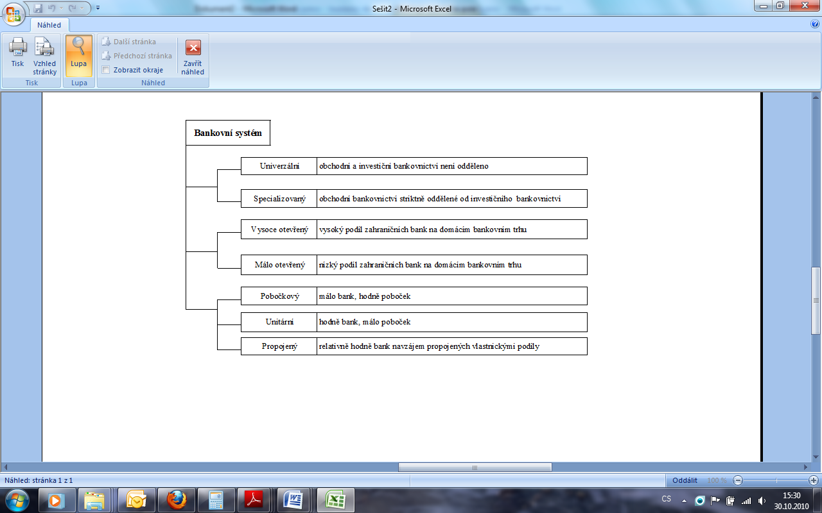

Zdroj: Revenda 2001, s. 22, vlastní tvorba.

## Podmínky založení

V tržních ekonomikách se systémy regulace bank opírají o 4 základní součásti:

* podmínky vstupu do bankovnictví;
* základní povinnosti bank;
* povinné pojištění vkladů v bankách;
* úvěry věřitele poslední instance.

Pro potřeby této práce se zaměřím na podmínky vstupu do bankovnictví. Vstup do bankovnictví, resp. podmínky pro přidělení bankovní licence nebo také kritéria autorizace jsou jednou z těchto součástí. Zároveň je toto přidělení vázáno na splnění 8 základních podmínek. Jejich splnění posuzuje v České republice ČNB. „*Splnění všech stanovených podmínek ještě nezakládá automatický právní nárok na získání licence k bankovní činnosti. Centrální banka může totiž žádosti posuzovat i z hlediska potřeb bankovního systému jako celku, a dokonce může – na určitou přechodnou dobu – vyhlásit „stop stav*“. *Proti jejímu rozhodnutí v zásadě není odvolání*.“ (Revenda 2001, s. 453)

**8 základních vstupních podmínek:**

* ***předložení žádosti příslušné instituci schvalující bankovní licence*** *-* tuto žádost mohou podávat právnické i fyzické osoby. Musí prokázat právní způsobilost, bezúhonnost a doložit čistý trestní rejstřík. Žádost, která se předkládá, musí obsahovat podrobné údaje o zakladatelích a vedoucích pracovníků banky, program banky na první roky její činnosti, výčet činností, které bude banka vykonávat, záměry banky při jejích činnostech a jak se promítnou do její bilance a výkazu zisku a ztrát, podrobnosti o organizační struktuře banky, technické, technologické, bezpečnostní a organizační zabezpečení navrhovaných činností. V České republice je žádost předkládána České národní bance, která po schválení žádosti a přidělení bankovní licence informuje ministerstvo financí;
* ***právní forma vlastnictví a minimální počet zakladatelů*** *-* pokud jsou banky zakládány jako akciové společnosti, můžou být zakládány právnickými i fyzickými osobami;
* ***minimální výše základního kapitálu*** *-* každý žadatel je povinen prokázat, že je schopen upsat a splatit požadovanou minimální částku základního kapitálu a to ve stanovené lhůtě. Základní kapitál je stanoven na 500 mil. Kč;
* ***kvalifikační a morální způsobilost osob navrhovaných do vedení banky*** *-* česká národní banka kontroluje u osob navrhovaných do vedení banky jejich zkušenosti, reputaci, předchozí činnost, a zda je jejich trestní rejstřík čistý. Rovněž se požaduje praxe v bankovnictví. Tuto oblast kontroluje ČNB po celou dobu působení banky a může požadovat výměnu osob ve vedení. Zároveň má právo vědět o změnách v představenstvu, či o změně generálního ředitele;
* ***kvalitní a podrobně zpracovaný program činnosti na nejbližší období*** *-* program musí obsahovat podrobný seznam činností, které banka zamýšlí po získání bankovní licence provozovat. Dále musí být uveden dopad činností na rentabilitu a likviditu, záměry při realizaci pobočkové sítě a počet zaměstnanců;
* ***zabezpečení činnosti po technické, technologické a bezpečnostní stránce*** *-* jelikož banka podniká převážně se svěřenými penězi, jsou na ni kladeny vysoké nároky z hlediska technologického, bezpečnostního a technického zabezpečení – jako dostatečná trezorová kapacita, zabezpečení přepravy hotovostních peněz, kamerový systém aj.;
* ***adekvátní kontrolní a účetní vnitrobankovní systém*** *-* každá banka musí mít samostatný a nezávislý odbor vnitřní kontroly, poskytovat stanovené informace a dbát daných účetních předpisů;
* ***souhlas instituce regulace a dohledu domovské země*** *-* „*v zemích Evropské unie se od roku 1993 s určitými omezeními uplatňuje tzv. pravidlo „společného pasu“ („common passport“), kdy licence k bankovní činnosti v domovské zemi opravňuje příslušnou banku k otevírání poboček kdekoliv na území Evropské unie bez nutného souhlasu hostitelské instituce*.“ (Revenda 2001, s. 456)

Účelem stanovení těchto podmínek je zabránit vstupu subjektům, jejichž cílem může být docílit co nejdříve velkého zisku, a v případě že neuspějí, bankovní sféru opustí. Stanovení těchto podmínek na druhou stranu představuje určité bariéry, což narušuje působení volných tržních sil, vytváří určitý stupeň oligopolu a vede k vysoké míře ziskovosti bank. *“Bankovní systémy v tržních ekonomikách jsou až na výjimky a v rámci existujících antimonopolních zákonů skutečně charakteristické dominantním vlivem několika málo bank – což platí i pro Českou republiku. Toto je však určitá daň, která je kompenzována právě jistým stupněm ochrany bankovního systému před “nežádoucími” subjekty.”* (Revenda 2001, s. 458)

Samotná regulace vstupu bank na trh má smysl i při zvážení přísných podmínek. V podstatě jsou v zájmu bank samotných, protože je chrání před konkurencí a je to i určitá prevence pro spotřebitele, kteří jim svěřují svoje peníze.

## Dohled nad bankovním trhem

*„Bankovní regulace ze strany vlády nebyla cílená, ale vznikla v mnoha případech jako reakce na úpadky jednotlivých bank a bankovní krize. Úpadky bank a bankovní krize nejsou typickým jevem jenom pro nově se rozvíjející trhy, ale objevují se i ve standardních tržních ekonomikách.“* (Polouček 2006, s. 32) Regulace slouží jak ke stabilitě bankovního sektoru, tak ke stabilitě ekonomiky jako celku. Jelikož banky provozují specifickou činnost – hospodaří hlavně s cizími zdroji – může mít krach jednotlivé banky negativní dopad na bankovní sektor i na celou ekonomiku. Vyvolává obavu o solventnost ostatních bank a zároveň může dojít až k tzv. “runu na banky” (hromadné vybírání vkladů).

#### Pro regulaci trhu jsou uváděny 3 základní důvody:

##### “e*xistence přirozeného monopolu – což není aplikovatelné na bankovní sektor;*

* *selhání trhu může způsobit negativní externality, kdy prostřednictvím dominového efektu způsobuje úpadek jedné banky systémovou krizi celého bankovního systému. Z tohoto důvodu je žádoucí intervence věřitele poslední instance a ochrana vkladatelů, která je obvykle realizována pojištěním vkladů;*
* *existence asymetrických informací*.” (Polouček 2006, s. 34)

Ze zmíněných důvodů pro regulaci trhu jsou zásadní poslední dva body. Spotřebitelé nemají možnost získat dostatečné informace o ekonomické situaci bank, hlavně díky bankovnímu tajemství, a vybrat si tak instituci, které by svěřili svoje peníze. Zároveň nemají dost informací o finančních produktech a službách, které by jim pomohly při rozhodování o vhodnosti výběru banky a produktu.

“*Problém asymetrických informací, je v bankovnictví mnohem, více citlivější, než v jiném odvětví. Banky mají ve svých bilančních rozvahách neobchodovatelná aktiva (úvěry), ohodnocení kvality úvěrového portfolio bank a tedy rozlišení mezi dobrou a špatnou bankou je pro vkladatele (spotřebitele) obtížné. Ochraňovat je však potřeba nejen vkladatele, ale spotřebitele obecně, neboť nečestnými bankovními praktikami při poskytování úvěrů aj. bankovních činnostech jsou postiženi nejen klienti příslušné banky, resp. klienti všech bank a finančních institucí, ale spotřebitelé obecně*.” (Polouček 2006, s. 35)

Výše zmíněné důvody hovoří pro regulaci trhu, na druhou stranu existují i názory, které odmítají regulaci nebo by chtěli její zmírnění (liberální směr). Argumentem proti regulaci, jsou náklady, které neustále rostou a administrativní zátěž centrální banky, vlády a dalších orgánů. Argumentují také tím, že k udržení rovnováhy v bankovnictví stačí ponechat prostor pro působení tržních sil. Pokud jsou pojištěny vklady klientů, náklady na regulaci a dohled nejsou nutné. Riziko krachu banky nesou hlavně vlastníci, kteří si případné důsledky jejich neúspěšného podnikání mají nést sami. Silným argumentem, je nedodržování pravidel samotnými institucemi regulace a dohledu. Příkladem takového postupu, je především záchrana velkých bank za každou cenu, což je většinou spojeno s politickými a ne ekonomickými důvody. Otázkou tedy zůstává, zda bankovní sektor regulovat. Důležité jsou však stále otázky co a v jakém rozsahu regulovat, jakými nástroji a jak často.

Regulací se rozumí stanovení podmínek a pravidel podnikání a to jak zákonodárnými orgány, tak dalšími institucemi, které jsou pověřeny legislativou. Tato regulace musí být efektivní a zajišťovat stabilitu finančního systému. Regulace může být přímá či nepřímá, nebo pozitivní (podporující ekonomické a bankovní aktivity) a negativní (zakazující určité druhy činnosti nebo nabídku některých produktů). Oproti tomu bankovní dohled se definuje jako proces zahrnující základní oblasti: licenční politika, vlastní dohled nad finančními institucemi, krizový management, pojištění vkladů a likvidace bank. Orgány vykonávající dohled musí mít možnost ovlivnit a postihnout instituce, a to udělováním sankcí a stanovením, jak budou zjištěné nedostatky odstraněny. (Polouček 2006, s. 443 – 449)

Bankovní dohled je v České republice věcně i institucionálně součástí České národní banky. Jeho práva a povinnosti vymezuje zákon o ČNB a zákon o bankách. Podle těchto zákonů bankovní dohled resp. ČNB:

* vydává bankovní licence,
* vydává opatření a vyhlášky definující pravidla obezřetného podnikání bank,
* monitoruje činnost bank, poboček zahraničních bank a družstevních záložen,
* provádí dohlídky (kontroly) v bankách, včetně poboček zahraničních bank a v družstevních záložnách,
* vydává předchozí souhlasy podle zákona o bankách např. při nabývání podílu na bance, při prodeji podniku banky, sloučení banky, zrušení banky či ukončení bankovních aktivit,
* ukládá opatření k nápravě a sankce za zjištěné nedostatky v činnosti bank,
* rozhoduje o zavedení nucené správy a odnětí bankovní licence.

„*Bankovní dohled však nemá právo zasahovat do obchodních rozhodnutí banky a do jejího řízení, které je ve výlučné kompetenci managementu banky, případně též dozorčí rady. Bankovní dohled se pouze snaží prostřednictvím jím vydávaných pravidel obezřetného podnikání bank, důsledným monitoringem na dálku i na místě a vhodnými nápravnými opatřeními usměrňovat činnost bank tak, aby nedocházelo k aktivitám, které by mohly poškodit zájmy klientů bank a stabilitu bankovního systému jako celku.“* (ČNB 2010, [http://www.cnb.cz/cs/dohled_ financni_trh/vykon_dohledu/postaveni_dohledu /uverove_instituce/pravomoci_bd.html](http://www.cnb.cz/cs/dohled_%20financni_trh/vykon_dohledu/postaveni_dohledu%20/uverove_instituce/pravomoci_bd.html)) Bankovní dohled při své dohlížecí činnosti používá dvě základní metody - dohled na dálku a dohled na místě.

***„Dohled na dálku*** *monitoruje činnost bank na základě všech dostupných informací, tj. především výkazů a hlášení pravidelně předkládaných podle jednotné metodiky stanovené ČNB bankami, auditorských zpráv, informací získaných přímo jednorázově od banky, veřejně dostupných databází apod. Na základě dostupných informací je každá banka pravidelně analyzována, hodnocena podle jednotných kritérií a na základě výsledků těchto analýz je navrhován další způsob monitoringu banky, dohlídky na místě, opatření k nápravě apod. Údaje získané při dohledu na dálku jsou zároveň využívány k souhrnným analýzám bankovního sektoru.*

*Kontrolní činnost probíhající přímo v bankách - tzv.* ***dohlídky na místě*** *- se postupně stávají rozhodujícím nástrojem bankovního dohledu. To vyplývá zejména z vyššího důrazu, který je kladen na posouzení systémů řízení jednotlivých rizik v bance. Poznání rizikového profilu každé banky umožňuje následně zvolit optimální formy dohledu tak, aby bylo možné v maximální míře zajistit kvalitní a efektivní monitoring každé banky a tak efektivně využít dostupné kapacitní a časové možnosti bankovního dohledu.“* (ČNB, 2010 <http://www.cnb.cz/cs/dohled_financni_trh/vykon_dohledu/postaveni_dohledu/uverove_instituce/metody_bank_dohledu.html>)

Ke dni vstupu České republiky do Evropské unie, tj. k 1. 5. 2004, nabyla účinnosti novela zákona o bankách č. 126/2002 Sb., zákon č. 256/2004 Sb., o podnikání na kapitálovém trhu, zákon č. 190/2004 Sb., o dluhopisech a zákon č. 189/2004 SB., o kolektivním investování. K 1. 9. 2004 nabyla účinnosti harmonizační novela č. 284/2004 Sb. zákona č. 61/1996 Sb., o některých opatřeních proti legalizaci výnosů z trestné činnosti. Také v roce 2004 Česká národní banka vydala nová a novelizovala stávající opatření a vyhlášky týkající se regulatorního rámce podnikání bank.

Vstupem ČR do EU se změnil charakter a formy spolupráce bankovního dohledu s partnerskými bankovními dohledy zemí EU. Činnosti bank, na základě jednotné licence na území hostitelského státu, podléhají dohledu orgánu domovského státu. Hostitelský orgán dohledu, tj. ČNB, vykonává dohled v oblasti likvidity a nad plněním povinností, které ukládá zákon o bankách. Vklady jsou pojištěny v rámci systému domovského státu. Banky nemusí procházet v hostitelském státě licenčním řízením.

V rámci procesu integrace dozoru nad finančním trhem byl kladen důraz na sbližování regulatorních postupů a způsobu dohledu při udělování licencí, posuzování osob ve vedení společností, účtování, zveřejňování informací, konsolidovaném dohledu a v oblasti legislativy. K 1. dubnu 2006 došlo k integraci dohledu nad finančním trhem do České národní banky, což bylo výsledkem spolupráce všech čtyř regulátorů finančního sektoru. Odpovědnost za přípravu zákonů v oblasti finančního trhu převzalo ministerstvo financí, ČNB se na tomto procesu podílelo formou externí spolupráce. Návrhy prováděcích právních předpisů pro všechny sektory finančního trhu připravovala ČNB za externí spolupráce MF. Přínosem spojení dozorových institucí jsou nižší náklady pro stát i finanční instituce a zkvalitnění dohledu. (Polouček 2009, s. 384 -393)

## Druhy bank

Banka se z hlediska ekonomického vymezuje jako finanční instituce, která přijímá depozita a poskytuje úvěry. Z této definice vycházejí orgány regulace a dohledu při rozhodování, zda instituce podléhá bankovní regulaci. Banka zároveň patří mezi instituce, které musí dodržovat jistá pravidla činnosti určená bankovními zákony. Je proto potřeba vymezení i z hlediska právního, jelikož ekonomické vymezení – obchodování a provádění operací s penězi – náleží i jiným institucím, například pojišťovnám, investičním a penzijním fondům apod.

*„Základním předpisem pro právní regulaci bankovnictví je zákon o bankách č. 21/1992 Sb., který byl v pozdějších letech novelizován. Zákon o bankách vymezuje banky jako instituce, které musí splňovat čtyři základní podmínky“:* (Dvořák 1995, s. 455)

* jedná se o právnické osoby se sídlem v České republice, založené jako akciová společnost,
* přijímají vklady od veřejnosti;
* poskytují úvěry;
* k výkonu bankovní činnosti mají povolení působit jako banka.

*„Úloha bank v tržní ekonomice je velmi různorodá a v mnoha směrech nezastupitelná. Banky plní celou řadu různých funkcí. Za standardní základní funkce banky můžeme označit čtyři následující“:* (Revenda 2005, s. 676)

* *finanční zprostředkování* - banky provádějí finanční zprostředkování na ziskovém principu, a tudíž se snaží umisťovat získaný kapitál tam, kde přináší (při dané míře rizika) nejvyšší zhodnocení;
* *emisi bezhotovostních peněz* - jedinou institucí ve státě, která může emitovat hotovostní peníze, je centrální banka. Bezhotovostní peníze, tj. peníze v podobě zápisů na bankovních účtech, však mohou emitovat kromě centrální banky i banky;
* *provádění platebního styku* - za další základní funkci bank lze považovat provádění platebního styku. Banky tím, že vedou účty pro velký počet svých klientů, mohou provádět jejich vzájemné platby pouhým účetním převodem bez potřeby převodu hotovostních peněz;
* *zprostředkování finančního investování na peněžním a kapitálovém trhu* - toto

zprostředkování spočívá v tom, že banky pro své klienty na jedné straně provádějí emisi cenných papírů, na straně druhé potom zprostředkovávají i jejich nákupy.

Obecně tedy platí, že banka je instituce s bankovní licencí. Bankovní licence představuje oprávnění působit jako banka, ale přidělení licence závisí na splnění podmínek, které byly zmíněny v kapitole 2.1.

**Obchodní banky -**  jsou podnikatelské subjekty, které nesou riziko podnikání, a proto je jejich cílem dosaženízisku.Obchodní banky se dělí dle **předmětu činnosti**:

* *univerzální* – jsou založeny na tom, že mohou poskytovat celou paletu bankovních produktů, to znamená jak klasické produkty komerčního bankovnictví (přijímaní vkladů), tak i produkty investičního bankovnictví (emisní obchody);
* *specializované.*

**Specializované banky se dále dělí:**

* **Spořitelní banky -** můžou plnit také funkci investiční banky. Jsou to instituce, které se zaměřují zejména na sběr vkladů a provádění dalších služeb (vedení běžných účtů, platební styk) pro drobnou klientelu.

**Druhy spořitelen**:

* **poštovní spořitelny** (opírají svou činnost o rozvětvenou síť poštovních úřadů; velká dostupnost produktů);
* **komunální spořitelny** (vznikají jako místní bankovní ústavy z podnětu samosprávního celku; poskytují zpravidla zakladatelský kapitál);
* **zaměstnanecké spořitelny** (kumulují úspory a poskytují bankovní služby omezenému okruhu klientů určité profese nebo společného zájmu);
* **stavební spořitelny** (přijímají účelové vklady a poskytují v návaznosti na tyto vklady účelové stavební úvěry. Podnikání stavebních spořitelen je upraveno speciálním zákonem (v ČR: zákon 96/1993 Sb. o stavebním spoření).
* **Družstevní banky –** rozsahem jsou menší než banky, požadavky na základní kapitál jsou nižší, majiteli jsou členové družstva, kteří vytvořili kapitál na základě svých vkladů. Podmínky jejich činnosti bývají upraveny ve speciálním zákoně (v ČR: zákon 87/1995 Sb.). Důvodem jejich vzniku je zpravidla poskytování bankovních služeb svým členům družstva a také mohou přijímat vklady od nečlenů, avšak aktivní obchody smějí realizovat jen se členy.
* **Hypoteční banky -** tyto banky se specializují na jedné straně na získávání zdrojů emisí vlastních hypotečních zástavních listů a na druhé straně na poskytování hypotečních úvěrů, tj. úvěrů zajištěných stanoveným způsobem zástavním právem k nemovitosti.
* **Investiční banky –** provádí upisování cenných papírů a působí na sekundárním trhu cenných papírů. Obvykle také poskytují služby v řízení portfolií.
* **Ostatní –** záruční, exportní a rozvojové banky. Jsou zakládány se specifickými cíli ve snaze podpořit rozvoj některé oblasti hospodářství. Plní politicko-ekonomické cíle. Jsou zakládány státem.

Další dělení je dle **bilanční sumy**:

* velké banky, jejichž bilanční suma přesahuje 100 mld. Kč;
* střední banky, jejichž bilanční suma je od 50 do 100 mld. Kč;
* malé banky, jejichž bilanční suma nepřesahuje 50 mld. Kč;
* pobočky zahraničních bank;
* stavební spořitelny.

#### Následující tabulka ukazuje rozdělení bank do skupin podle bilanční sumy.

##### Tabulka 1 Rozdělení bank do skupin

|  |
| --- |
| **A. Velké banky (bilanční suma nad 200 mld. Kč)** |
| Česká spořitelna, Československá obchodní banka, Komerční banka, UniCredit Bank Czech Republic |
| **B. Střední banky (bilanční suma 50 až 200 mld. Kč)** |
| Českomoravská záruční a rozvojová banka, GE Money Bank, Hypotéční banka, Raiffeisenbank |
| **C. Malé banky (bilanční suma pod 50 mld. Kč)** |
| Banco Popolare, Česká exportní banka, Evropsko-ruská banka, Fio banka, J&T banka, LBBW Bank CZ, PPF banka, Volksbank, Wüstenrot hypoteční banka |
| **D. Pobočky zahraničních bank** |
| AXA Bank Europe, Bank of Tokyo-Mitsubishi UFJ, BRE Bank S. A., CALYON S. A., Citibank Europe, Commerzbank, Deutsche Bank, Fortis Bank, ING Bank, HSBC Bank, Oberbank, Poštová banka, pobočka Česká republika, Privat Bank, Raiffeisenbank im Stiftland, Saxo Bank A/S, The Royal Bank of Scotland N. V., Všeobecná úvěrová banka, Waldviertel Sparkasse |
| **E. Stavební spořitelny** |
| Českomoravská stavební spořitelna, Modrá pyramida stavební spořitelna, Raiffeisen stavební spořitelna, Stavební spořitelna České spořitelny, Wüstenrot - stavební spořitelna |

Zdroj: ČNB, <http://www.cnb.cz/cs/dohled_financni_trh/souhrnne_informace_fin_trhy/zakladni_ukazatele_fin_trhu/banky/bs_ukazatele_metodika.html> (data k 26. 8. 2010).

## Nabízené služby

Banky poskytují celou škálu služeb, které můžeme rozdělit následovně:

**1. Platební styk** – je jednou z hlavních služeb, kterou banky nabízejí a klienti využívají. Lze ho definovat jako vztah mezi plátcem a příjemcem platby, při kterém dochází k uskutečnění platby přes zprostředkovatele (v tomto případě jím je banka). Prostřednictvím bank dochází k platebnímu styku hotovostnímu (plátce a příjemce si předávají hotovost ve formě bankovek a mincí) a k bezhotovostnímu (dochází k přesunu peněz ve formě záznamů na účtech plátce a příjemce). Formy bezhotovostního platebního styku neobchodního jsou:

*- příkaz k úhradě -* jedná se o příkaz majitele účtu bance, aby k tíži jeho účtu provedla určitou platbu ve prospěch účtu třetí osoby;

*- příkaz k inkasu -* jedná se o bankovní převod na základě dohody plátce a příjemce. Plátce dává právo společnosti, které platí za nějakou službu, strhávat si z jeho účtu předem stanovenou maximální částku;

*- šeky* – jsou cenné papíry, které obsahují bezpodmínečný příkaz výstavce šeku bance k vyplacení dané částky z jeho běžného účtu oprávněnému majiteli šeku;

*- poštovní poukázky;*

- p*latební a kreditní karty –* umožňují placení u obchodníků díky platebním terminálům nebo výběr hotovosti v bankomatech. V současné době představují platební karty jeden z nejčastěji používaných platebních prostředků;

Platby obchodního charakteru jsou:

*- dokumentární akreditiv -* jepříkaz bance, aby po předložení určitých dokladů vyplatila určené osobě stanovenou peněžní částku z akreditivu otevřeného na účet kupujícího;

*- dokumentární inkaso –* je platební instrument užívaný hlavně v rámci zahraničně obchodních operací a představuje příkaz prodávajícího, kdy má pro něj banka vyinkasovat určitou částku proti předání stanovených dokumentů.

**2. Vkladové služby –** poskytují banky klientům s dočasně volnými peněžními prostředky. Se vkladem, je spojen nárok klienta (vkladatele) na předem stanovený výnos (úrok). Pro banku je to jeden z hlavních zdrojů získávání volných finančních zdrojů. Jsou to:

*- běžné účty (vklady na viděnou) -* netermínované vklady fyzické nebo právnické osoby, kde se soustřeďují peněžní prostředky a uskutečňují platby. Klient má peníze dostupné bez vázací doby, s čímž je spojeno velmi nízké úročení;

*- devizové účty –* jsou to běžné účty vedené v cizí měně;

*- termínované účty -* jsou vklady s předem daným časovým omezením, na zpravidla větší částku, kterou klient dává do banky pro lepší úrokový výnos. Dostupnost (neboli likvidita) je menší než u běžných účtů.

*- spořicí účty –* většinou nemají časové omezení výběru vkladů a jsou tím pádem likvidnější než termínované vklad. Lze je používat jen minimálně pro běžný platební styk, protože slouží převážně k většímu zhodnocení peněz než na běžném účtu;

*- vkladní knížky -* jsou asi nejjednodušší produkt, který zajišťuje určité zhodnocení vkladu. Existují vkladní knížky s a bez výpovědní lhůty, přičemž výše úroku roste s dobou, po kterou má banka zajištěno volné disponování se vkladem. Vkladní knížky bez výpovědní doby tedy mají nejnižší výnos a naopak. Výpovědní lhůta se pohybuje od 1 měsíce do 3 let.

**3. Úvěrové služby –** „*jsou využívány ke krytí finančních potřeb klienta způsobených nesouladem příjmů a výdajů. Součástí používání této služby od banky je prokázání příjmu ke splácení úvěru. Poskytování úvěrů je jednou ze základních činností bank. U komerčních bank tvoří úvěry rozhodující část aktiv – jsou relativně málo likvidní a současně poměrně rizikovou částí aktiv, zato však přinášejí vyšší výnosy*.“ (Polouček a kol. 2006, s. 55)

Na úvěr od banky není právní ani morální nárok. Můžeme je rozdělit:

***krátkodobé úvěry – splatnost úvěru do 1 roku***

* *kontokorentní úvěr –*„*běžný účet s možností přechodů z kreditního zůstatku do debetní strany účtu. K tíži běžného účtu (kontokorentního účtu) klienta se účtují veškeré peněžní úhrady a ve prospěch účtu se připisují všechny platby došlé od plátců*.“ (Žehrová 2007, s. 178) Výše čerpání úvěru je smluvně omezena sjednaným úvěrovým rámcem. Překročení sjednaného úvěrového rámce je spojeno s účtováním sankčních úroků;
* *revolvingový úvěr –* poskytování prostředků na úvěrování potřeb, které se pravidelně opakují;
* *směnka -* vystavuje dlužník, který se zavazuje, že v den splatnosti zaplatí částku uvedenou na směnce;
* *směnečný eskontní úvěr –* nákup směnek bankou před jejich splatností, kde se věřitelem stává banka. Vztah ale trvá i mezi prodejcem směnky a bankou, kvůli možné platební neschopnosti dlužníka či jeho odmítnutím směnku splatit. Odkupem směnky poskytuje banka eskontní úvěr, jehož výše je dána výší směnečné částky snížené o diskont. Pro klienty tento způsob znamená nižší náklady, než u jiných úvěrů;
* *akceptační úvěr –*„*banka akceptuje směnku, kterou na ní vystaví její klient nebo na jeho příkaz třetí osoba, a to na částku a lhůtu dohodnutou v úvěrové smlouvě. Banka u tohoto úvěru neposkytuje dlužníkovi platební prostředky – jde tedy o půjčku úvěru nikoli o půjčku peněz*.“(Žehrová 2007, s. 180);
* *lombardní úvěr –* je úvěr zajištěný zástavou práva (úvěr je poskytnut proti zastavení pohledávky a to do výše max. 75% její hodnoty) nebo movité věci (cenné papíry, eskontovatelné směnky, drahé kovy, umělecké předměty aj.);
* *malé osobní úvěry –* banka poskytuje jednorázově peněžní prostředky na účet klienta (zejména fyzickým osobám na předměty určené ke spotřebě).

***střednědobé a dlouhodobé úvěry*** – ***splatnost od 1 roku do 4 let a splatnost delší než 4 roky -*** nevýhodou těchto úvěrů může být situace, kdy banka poskytne mnoho zmíněných úvěrů a potřebuje krátkodobé peníze. Proto dochází k sekuritizaci - jejich přeměně na cenné papíry, které banka v případě potřeby může odprodat jiné bance.

* *emisní půjčka* – úvěr poskytnutý odkoupením obligací, které dlužník emituje za účelem získání finančních prostředků;
* *úvěrový úpis (závazková listina) –* dlužník podepisuje závazkovou listinu, díky níž banka poskytne úvěr;
* *Účelové úvěry –* půjčky na spotřební zboží či neúčelové půjčení peněz bez zajištění;
* *hypoteční úvěr –* základem tohoto úvěru je zajištění půjčky zástavním právem k nemovitosti, kde se splatnost pohybuje od 5 do 40 let. Může být účelový i neúčelový.

**4. Devizové operace –** k tradičním operacím patří: opční, promptní, futures, forwards, swaps a termínové konverze.

Zvláštním druhem devizových obchodů jsou směnárenské služby, kdy banky provádějí nákup a prodej valut za domácí měnu nebo výměnu cizí měny za jinou cizí měnu. Valutami se rozumí peněžní prostředky v cizí měně ve formě bankovek a mincí. Cena zahraniční měny vyjádřená v jednotkách domácí měny se nazývá devizový kurz. V kurzovním lístku bank najdeme kurz nákupu (za tento kurz banky kupují od zákazníka zahraniční měnu), kurz prodeje (za ten banky prodávají zákazníkům) a kurz střed (tento devizový kurz je obvykle používán při devizových obchodech v rámci banky).

**5. Ostatní bankovní služby – finančně úvěrové obchody:**

*- faktoring –* je financování založené na prodeji krátkodobých pohledávek, které vyplývají z prodeje zboží a služeb. Odkup pohledávek provádí specializovaná faktoringová společnost bez možnosti zpětného postihu dodavatele v případě, že odběratel nezaplatí;

- *forfaiting –* je obdobou faktoringu, s tím rozdílem, že jde o odkup pohledávek s delší dobou splatnosti, vzniklých hlavně při prodeji investičních celků apod.;

*- leasing –* česká legislativa nevymezuje leasing konkrétně, ale banky jsou oprávněny k provádění finančního leasingu ze zákona č.21/1992 Sb., o bankách. Leasing je jednou z forem financování nákupu. Slouží k pořízení movitého i nemovitého majetku, kde se ale nejedná o úvěr, nýbrž základem je nájem kupované věci. Po uplynutí doby nájmu, má nájemník předkupní právo na pronajímaný majetek;

*- obchody s cennými papíry* – jde o investiční bankovnictví, kdy banka umožňuje svým klientům nakupovat či prodávat cenné papíry na Burze cenných papírů Praha nebo prostřednictvím RM-Systému;

*- zakládání a správa investičních fondů* – banky umožňují klientům účast na investování do CP v podobě nákupu podílových listů vybraných fondů;

*- poradenské služby –* řešení vhodného investování kapitálu, zpracování investičního projektu či posouzení efektivnosti podnikatelského záměru;

*- pojišťovací služby* – banky již poskytují i služby v pojištění, ale pouze okrajově. Většinou se jedná o dohodu banky s konkrétní pojišťovnou, jejíž produkty jsou bankovními pracovníky nabízeny klientům banky;

Dnes se trend ubírá směrem – banka, jako poradenská firma. Již to nejsou jen typické bankovní služby jako platební styk, vedení účtů či úvěry, ale přístup ke klientovi jako komplexní poradenství.

# Srovnání jednotlivých bank na českém trhu

V současné době existuje na českém trhu 36 obchodních bank. V této práci jsou srovnány data 6 největších bank z hlediska bilanční sumy podle dat ČNB (viz. Tabulka 1). Do kategorie velkých bank patří - Česká spořitelna, Československá obchodní banka, Komerční banka, UniCredit Bank Czech Republic, a do kategorie středních bank patří - GE Money Bank a Raiffeisenbank. Jsou to nejčastěji vybírané banky klienty, s dobrou dostupností poboček a bankomatů. Srovnání jednotlivých bank je možné provést na základě jejich tržního podílu v ČR. Dále na dostupnosti jejich služeb z hlediska počtu poboček a bankomatů. Dalším důležitým faktorem jsou účtované poplatky za služby a v neposlední řadě objem poskytnutých hypotečních úvěrů a jejich nákladovost pro klienta.

## Tržní podíl

Tržní podíl je slovy ekonomické definice „*část produktu odvětví, připadající na jednotlivou firmu nebo skupinu firem.“* (Samuelson, str. 982) Tržní podíl je důležité počítat z údajů, které nejlépe charakterizují postavení firem (v případě této práce postavení bank) v hospodářské soutěži. Tržní podíl se může vypočítat na základě obratu nebo množství prodaných služeb, či v případě bank na základě počtu klientů.

### **Tržní podíl bank a historie**

Pro představu o tržním podílu vybraných bank slouží tabulka s údaji o počtu bankomatů, poboček, klientů a aktiva pod správou. Tyto údaje vychází zejména z historie (respektive z délky podnikání) jednotlivých bank, proto je práce zaměřena i na jejich historický vznik a vývoj.

Tabulka 2 Počet poboček, bankomatů, klientů a aktiva pod správou

|  |  |  |  |  |
| --- | --- | --- | --- | --- |
| Za rok 2009 | Počet poboček | Počet bankomatů | Počet klientů | Aktiva pod správou  (v mld. Kč) |
| Česká spořitelna | 664 | 1 218 | 5 270 665 | 926,7 |
| ČSOB (včetně Poštovní spořitelny) | 300 | 734 | 3 061 000 | 714,7 |
| KB | 398 | 682 | 1 636 000 | 695,0 |
| UCB | 58 | 76 | Cca. 160 000 | 265,0 |
| GeMoney Bank | 225 | 625 | 1 048 892 | 135,6 |
| RaiffeisenBank | 104 | 124 | cca. 200 000 | 175,2 |

Zdroj: Výroční zprávy bank, vlastní tvorba (data k 31. 12. 2009).

Tento pohled staví na první místo Českou spořitelnu, která zaujímá největší tržní podíl z hlediska počtu klientů i z hlediska ostatních sledovaných parametrů. Proto se tato práce v první řadě zaměří na tuto největší banku a její historii.

**Česká spořitelna** – „*kořeny sahají až do roku 1825, kdy zahájila činnost Spořitelna česká, nejstarší právní předchůdce České spořitelny. Na tradici českého a později československého spořitelnictví navázala v roce 1992 Česká spořitelna jako akciová společnost. 5,3 milionu klientů, které dnes Česká spořitelna má, hovoří zcela jasně o jejím pevném postavení na českém trhu. Od roku 2000 je Česká spořitelna členem Erste Group, jednoho z předních poskytovatelů finančních služeb ve střední a východní Evropě s 17, 5 miliony klientů v osmi zemích, z nichž většina je členy Evropské unie. V červenci roku 2001 Česká spořitelna úspěšně dokončila svou transformaci, která se zaměřila na zlepšení všech klíčových součásti banky.“* (Česká spořitelna 2010, <http://www.csas.cz/banka/menu/cs/banka/nav00057_profil>)

Další blíže popsanou bankou je **UniCredit Bank**, která je součástí UniCredit Banking Group. I když tato obchodní banka je z hlediska srovnávaných parametrů v Tabulce 2 nejmenší, jednou z cest k růstu společnosti a rozšíření klienstké základny, si zvolilo vedení UCB navázat spolupráci s finančními poradci a zprostředkovateli. Nejprve s finančně poradenskou firmou Partners For Life Planning, a.s. „*Banka vykázala za rok 2009 tyto hlavní nekonsolidované hospodářské výsledky: celková aktiva: 264 627 mil. Kč, zisk před zdaněním: 3 382 mil. Kč, zisk po zdanění: 2 768 mil. Kč. UniCredit Bank Czech Republic, a.s., zahájila svoji činnost na českém trhu 5. listopadu 2007. UniCredit Bank Czech Republic, a.s., vznikla sloučením HVB Bank Czech Republic a.s. a Živnostenské banky, a.s. Na společnost HVB Bank Czech Republic a.s., jako nástupnickou společnost, přešlo v důsledku fúze sloučením jmění zanikající společnosti Živnostenská banka, a.s. Živnostenská banka byla založena v roce 1868 jako banka zaměřena na financování malých a středních českých podniků. Byla první bankou v Rakousku-Uhersku s výhradně českým kapitálem. V roce 1945 byla stejně jako ostatní banky znárodněna. V období 1950–1956 Živnostenská banka sice existovala jako právnická osoba, ale její aktivity byly výrazně omezeny. Vyhláškou č. 36/1956 Sb. byly upraveny některé majetkové poměry Živnostenské banky a následně § 27 zák. č. 158/1989 Sb., o bankách a spořitelnách, byla potvrzena její právní kontinuita. Ke dni zápisu Živnostenské banky do obchodního rejstříku vedeného Městským soudem v Praze, v oddíle B, vložce 1350, tj. k 1. březnu 1992, na ni přešlo oprávnění působit jako banka na základě zák. č. 21/1992 Sb., o bankách, v návaznosti na zák. č. 92/1991 Sb. a na usnesení vlády č. 1 z 9. ledna 1992, jímž byl schválen privatizační projekt Živnostenské banky. V únoru 2003 dokončila banka UniCredito Italiano SpA akvizici 85,16% podílu na základním kapitálu Živnostenské banky, a.s., od Bankgesellschaft Berlin AG. Nejstarší česká banka se stala*

*součástí skupiny UniCredito Italiano.*“ (UniCredit Bank 2010, <http://www.unicreditbank.cz/cz/o-bance/vyrocni-zpravy.html>)

Spolupráce s Partners je jedním z konkrétních kroků v záměru UniCredit Bank posilovat tržní podíl v segmentu služeb pro občany. *„Partners bankovní služby jsou novým směrem v poskytování bankovních služeb, který je založen na synergii výhodných bankovních produktů, profesionálních finančních poradců a nových obchodních míst. Od spolupráce očekáváme narůst počtu klientů*," uvedl Jiří Kunert, generální ředitel UniCredit Bank. Společný projekt počítá s dalším rozšiřováním distribučních kanálů. Společnost Partners disponuje sítí 2000 profesionálních finančních poradců, kteří působí v 160 kancelářích po celé ČR. Od loňského roku také postupně vznikají reprezentativní klientská centra. Každé klientské centrum Partners bankovní služby bude vybaveno bankomatem a koutkem pro internetové bankovnictví.

### **Objem poskytnutých hypotečních úvěrů**

#### Každá banka nabízí službu v oblasti financování bytových potřeb klientů. Je to jeden z důležitých zdrojů financí pro banku. I když je princip hypotečních úvěrů u každé banky stejný (tzn. zajištění úvěru zástavou nemovitosti), liší se cenami služby a zároveň úrokovými sazbami. Pro srovnání tržního podílu v oblasti poskytování hypotečních úvěrů, je možné využít objem poskytnutých hypotečních úvěrů vybranými bankami. Z tabulky níže vyplývá, že největší podíl zaujímá opět Česká spořitelna s objemem 121,2 mld. Kč.

Tabulka 3 Objem poskytnutých hypotečních úvěrů

|  |  |  |
| --- | --- | --- |
| Stav ke konci roku 2009 |  | Objem hypotečních úvěrů  (v mld. Kč) |
| Česká spořitelna | | 121,2 |
| ČSOB (včetně Poštovní spořitelny) | | 110,0 |
| KB | | 100,4 |
| UCB | | 20,0 |
| GeMoney Bank | | 24,6 |
| RaiffeisenBank | | 59,0 |

Zdroj: Výroční zprávy bank, vlastní tvorba (data k 31. 12. 2009).

## Cena služeb a produktů

Banka, stejně jako ostatní podnikatelské subjekty, které nesou riziko povolání, sleduje při své činnosti především zisk. Snaha o dosažení maximálního zisku je ovšem doplněna i o další cíle. Mezi ně může, dle zaměření banky, patřit maximalizace tržní hodnoty, stabilní pozice na trhu, růst banky, uspokojení klientů, minimalizace nákladů, omezení rizik a další. Banka se snaží uspokojit nejen potřeby vlastní a potřeby klientů, ale i vlastníků banky.

Každý poskytnutý produkt představuje pro banku nákladovou položku. Banka funguje na ziskovém principu, každý náklad chce mít pokrytý. Proto si za jednotlivé produkty a služby účtuje určité výše cen, které platí klient banky. O ceně nových i stávajících produktů a služeb rozhoduje banka v rámci své cenové strategie a cenové politiky, kterými se sledují různorodé cíle.

Cena produktů se stanovuje na základě poptávky klientů, nákladů na produkt dané banky a také je odrazem konkurenčního prostředí.

### **Srovnání cen běžných a spořicích účtů**

Srovnání účtů je bráno podle služeb, které běžný uživatel průměrně může používat. Níže zmiňované služby ale nemají všechny vybrané obchodní banky v balíčkách stejně nastavené, srovnání je tedy provedeno dopočtem jednotlivých cen služeb, které v balíčku případně chyběly:

* 10 tuzemských elektronicky zadaných transakcí v Kč;
* tuzemský trvalý příkaz, souhlas s inkasem a SIPO – zadání;
* všechny odchozí platby na základě trvalého příkazu;
* všechny vklady hotovosti na pobočce ve prospěch běžného účtu;
* mezinárodní embosovaná debetní karta Visa;
* 1 výběr hotovosti v Kč měsíčně na pobočce;
* neomezený počet výběrů debetní kartou jakéhokoli bankomatu domovské banky a v zahraničí bez poplatku;
* 1 výběr debetní kartou Visa měsíčně z bankomatů ostatních provozovatelů v ČR bez poplatku;
* 1 produkt přímého bankovnictví dle výběru – Online Banking nebo Telebanking;
* zaslání 15 SMS zpráv měsíčně (informace o zůstatku, pohybu na účtu, kartové transakci debetní kartou);
* zřízení a vedení kontokorentu k běžnému účtu;
* otevření a vedení spořicího účtu v Kč;
* měsíční výpis zaslaný poštou v rámci ČR.

Tabulka 4 Srovnání ceny běžných a spořicích účtů (SÚ)

|  |  |  |  |  |  |  |
| --- | --- | --- | --- | --- | --- | --- |
| Pořadí | Banka | Balíček/ Účet | Ročně (v Kč) | | Měsíčně (v Kč) | |
| Vedení bez SÚ | Vedení se SÚ | Vedení bez SÚ | Vedení se SÚ |
| 1 | Partners (UniCredit Bank) | Konto Partner | 1068 | 693 | 89 | 58 |
| 2 | Poštovní spořitelna | Postžiro Klasik | 3300 | 3300 | 275 | 275 |
| 3 | ČSOB | ČSOB Aktivní konto | 3816 | 3816 | 318 | 318 |
| 4 | Raiffesienbank | eKonto Extra | 4171 | 4036 | 348 | 336 |
| 5 | ČSOB | Konto | 4176 | 4176 | 348 | 348 |
| 6 | Komerční banka | Extra Konto | 4332 | 4332 | 361 | 361 |
| 7 | Česká spořitelna | Osobní účet - Standard | 4404 | 4359 | 367 | 363 |
| 8 | Česká spořitelna | Sporožiro | 4424 | 4424 | 369 | 369 |
| 9 | UniCredit Bank | Konto Mozaika | 4668 | 4668 | 389 | 389 |
| 10 | GE Money Bank | Konto Genius Active | 4824 | 4824 | 402 | 402 |
| 11 | Komerční banka | Perfekt Konto | 5383 | 5383 | 449 | 449 |
| 12 | UniCredit Bank | Osobní menu forte /K. Komplet | 5412 | 5412 | 451 | 451 |
| 13 | Poštovní spořitelna | Postžiro Zadarmo | 5460 | 5460 | 455 | 455 |
| 14 | Komerční banka | Ideal Konto | 5712 | 5712 | 476 | 476 |
| 15 | Raiffesienbank | eKonto Základ | 6067 | 5932 | 506 | 494 |
| 16 | UniCredit Bank | Konto Pohoda | 6274 | 6274 | 523 | 523 |
| 17 | GE Money Bank | Konto Genius | 6552 | 6552 | 546 | 546 |
| 18 | Raiffesienbank | e-Konto | 6691 | 6556 | 558 | 546 |

Zdroj: Interní materiál Partners For Life Plannig (data k 10. 6. 2010).

Z těchto čísel je patrné, že největší banka, kterou je Česká spořitelna, nemá nejlevnější vedení běžného a spořicího účtu a i přesto však zůstává největším hráčem na trhu. Klienti si totiž stále vybírají banku podle jména instituce, které svěřují svoje prostředky, než podle ceny služeb. To je podpořeno výsledkem výzkumu, kde skoro 50% dotazovaných odpovědělo na otázku - co je pro ně při výběru banky nejdůležitější? – důvěryhodnost, 35% uvedlo jako kritérium cenu. (Vyplnto.cz 2011, [http://vztah-cechu-k-bankam.vyplnto.cz](http://vztah-cechu-k-bankam.vyplnto.cz/).)

Pokud se tento přístup v ČR nezmění, budou banky vítězit v anketách o nejabsurdnější poplatek, kterým se stal v roce 2009 poplatek za **vklad na přepážce na vlastní účet**.[1] Cílem anket serveru [www.bankovnipoplatky.com](http://www.bankovnipoplatky.com/), je upozornit na problematiku bankovních plateb v tuzemsku. V této souvislosti připomíná, že za jeden kalendářní den vyberou banky v ČR na poplatcích asi 100 miliónů korun.

Jednou z nových bank, která se objevila a udržela na českém trhu, přestože neměla vybudovanou klientskou základnu, ale měla na první pohled jiný přístup ke klientům z hlediska poplatků, byla mBank. Tato banka však měla za sebou silnou mateřskou skupinu.

**mBank** patří do německé skupiny Comerzbank a v České republice působí na trhu od roku 2007 a čeští klienti ocenili její služby, které byly s nulovými poplatky. V současné době využívá služeb v České republice více než 367 000 klientů. Zajímavý názor na vstup a následný vývoj banky napsal Tomáš Prouza, který je ekonomem a expertem Světové banky pro finanční služby a ochranu spotřebitele.

"*Banky vytvářely antimBank týmy a začaly upravovat své podmínky, aby nájezd banky s nulovými poplatky a chytrým marketingem ustály jen s minimem škod… Prvním varovným signálem, který ale většina klientů mBank přešla bez povšimnutí, bylo zdražení hypoték a omezení jejich poskytování v půlce února 2009… Banka najednou oznámila, že úrok na jejím spořicím účtu klesne z nadprůměrných 2,8 % na pouhé 1,3 % a ten, kdo si bude chtít zachovat úrok 2,8 %, musí přejít na nový spořicí účet. Jeho nevýhodou ale je, že se z něj dají peníze převést jinam pouze jednou měsíčně, každý další převod je pak zpoplatněn 150 korunami… Stejně jako u omezení a zpřísnění podmínek poskytování hypoték má toto opatření v dnešní divné době smysl. Finančně silnější konkurence typu GE Money, která potřebuje získat primární vklady, si může dovolit spořicí účty s dotovanou sazbou 3,6 % a ostatní musí začít stavět hráze odlivu peněz ze svých bank.“* (Jsme Partners 2009, <http://www.jsmepartners.cz/detail-clanek/portfolio/mbank-smutny-konec-jedne-pohadky>)

Komentář šéfa prodeje mBank Roberta Chrištofa na zavedení některých poplatků vysvětluje reálné dopady. Podle něj loňské změny v poplatcích znamenaly pro banku zhruba půlprocentní odliv klientů. Žádný masový odliv se tedy nekonal, ani přesto, že banka dlouhodobě slibuje služby a produkty, na které klienti ještě stále čekají.

mBank měla „*k poslednímu dni roku 2010 přes 350 tisíc klientů s více než 685 tisíci aktivními účty. To představuje asi 37procentní meziroční nárůst v počtech klientů a 51procentní nárůst v počtu klientských účtů.“* (mBank 2011, <http://www.mbank.cz/mbank/napsali-o-nas/#tabs=9>)

### **Srovnání nákladovosti hypotečních úvěrů**

Pro představu nákladovosti hypotečního úvěru pro klienty bank, je v této práci uveden modelový příklad: délka úvěru 30 let, fixace 3 roky, výše 1 mil. Kč, 90 % LTV [2].

Tabulka 5 Nákladovost hypotečních úvěrů u vybraných bank

|  |  |  |  |  |
| --- | --- | --- | --- | --- |
| Banka | úroková sazba (v %) | poplatek za vyřízení (v Kč) | poplatek za vedení úvěrového účtu (v Kč) | splátka  (v Kč) |
| Česká spořitelna | 5,14 | zdarma | 200 | 5454 |
| ČSOB | 6,14 | 8000 | 150 | 6086 |
| Komerční banka | 5,3 | 2900 | 150 | 5553 |
| UniCredit Bank | 6,75 | 8000 | 150 | 6486 |
| Ge Money bank | 4,89 | 8000 | 150 | 5301 |
| Raiffeisenbank | 5,29 | zdarma | 150 | 5547 |

Zdroj: Přehled úrokových sazeb, interní materiál Partners For Life Planning, a.s. (data k 11. 9. 2010).

Pro klienta, který si chce pořídit bydlení a využít k financování bankovní služby, je těžké vybrat si vhodnou instituci. V tabulce se jedná už o vybrané obchodní banky, klient má ale samozřejmě možností více. Ale vzhledem k široké nabídce bank, je těžké se z pozice zákazníka orientovat. Nehledě na to, že na finančním trhu jsou ještě desítky zprostředkovatelských firem, nabízejících služby spojené s financováním bydlení. To už je velké množství na to rozhodnout se, přes koho si zafinancovat bydlení.

Celkový objem poskytnutých hypoték tuzemskými bankami v roce 2009 se vyšplhal na 74,4 miliardy korun. Z toho bylo zprostředkováno finančně – poradenskými firmami 8 mld. Kč.

Co může být pro klienty zajímavým podnětem, je Hypoindex, který ukazuje průměrné úrokové sazby na trhu hypotečních úvěrů. Podle tohoto zdroje se dá obecně určit, jaká sazba je od banky, jako nabídka, přijatelná.

Graf 1 **Vývoj úrokových sazeb hypoték leden 2003 – září 2010**

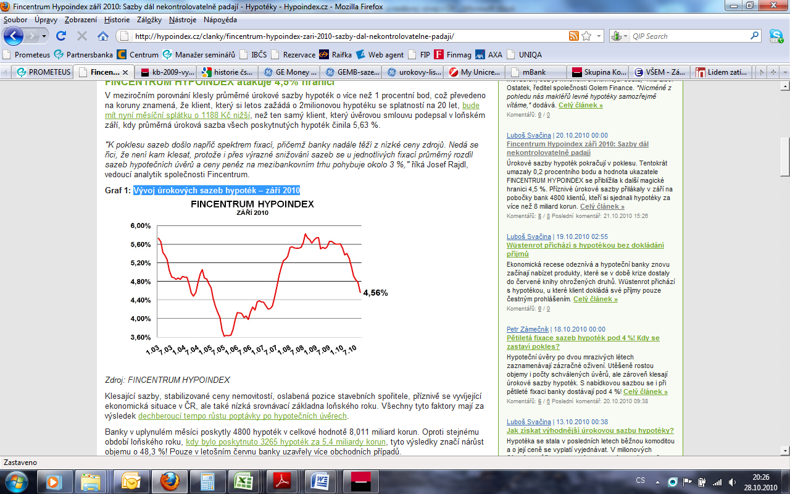

**Zdroj: Hypoindex,** <http://hypoindex.cz/cs/images/content/hypoindexzari2010.jpg> **(data k 20. 10. 2010).**

# Vliv finanční krize na bankovnictví

Nejdříve je důležité rozlišit pojem finanční krize, hospodářská recese a hospodářská krize, protože často dochází k zaměňování těchto slov hlavně mediálně. Finanční krize je v podstatě havárie finančního systému. Existují 2 druhy – krize veřejných financí (platební neschopnost státu) a měnová krize (v případě nadhodnocení měny). Oproti tomu hospodářská recese znamená pokles HDP po dobu nejméně dvou čtvrtletí. Hospodářská krize je recese, která je ještě zhoršena o desetinnou čárku. (Kohout 2009, s. 83 – 85)

„*Finanční krize a následná recese jsou události, které pohnuly světem. Finanční krize z let 2007–2008 byla v zásadě jen epizoda, stejně jako následná recese. Velmi nepříjemná, ale svým způsobem poučná, a možná i užitečná. Skutečná krize přijde později. A bude hodně drastická. Nastane delší temné období, kdy se bude na první desetiletí 21. století vzpomínat jako na éru blahobytu, varuje v knize Finance po krizi Pavel Kohout.“* (Finmag 2009, http//:www.finmag.cz/clanek/13487/)

Začátek krize byl spuštěn 300 mld. dolarů špatných hypotečních úvěrů, kterým v USA říkají neprvotřídní (subprime), ale pro něž je správné označení rizikové. Vzhledem k mezinárodní provázanosti finančních trhů byl každý podezřelý z vlastnictví špatných úvěrů. Výsledkem byla globální nedůvěra a panika, která měla reálné ekonomické dopady. Je zřejmé, že celosvětová finanční krize [český bankovní sektor](http://www.finance.cz/bankovnictvi/seznamy/banky/) ovlivnila, nezasáhla ho ovšem tak zásadním způsobem jako zahraniční finanční instituce.

V roce 2008 v České republice ještě dozníval úvěrový boom let 2002 až 2007, který byl způsoben levnými úvěry od bank. Objem hypoték rostl ročně o 37 % a táhl za sebou i ceny bytů, které byly vzhledem k celkové kupní síle a průměrné mzdě střední vrstvy obyvatel dlouhodobě nadhodnocené. Přitom ceny nemovitostí nemohou dlouhodobě růst rychleji než reálné příjmy obyvatelstva, takže to, co následovalo, lze vlastně označit jako určitý návrat do reality. „*Dvojciferný růst objemu úvěrů není dlouhodobě udržitelný a v jistém stupni vývoje má za následek nutný pokles kvality úvěrů“*(Kohout 2009, s. 19). Jelikož je Česká republika otevřenou ekonomikou, výkyvy světové ekonomiky se projeví vcelku rychle. V návaznosti na dění ve světě proto české hypoteční sazby rostly, jelikož banky měly potřebu tvořit rezervy na případné budoucí špatné úvěry. Zpomalení tvorby hypotečních úvěrů ale nebylo způsobeno jen vlivem finanční krize a zvýšením úrokových sazeb, nýbrž i výsledkem přirozeného zpomalení a nasycení nemovitostního trhu. (Kohout 2009, s. 82 - 83) Pro ilustraci vývoje úrokových sazeb slouží následující graf.

#### **Graf 2** **Vývoj průměrných úrokových sazeb hypoték leden 2003 - červenec 2009**

##### 

**Zdroj: Hypoindex, http://hypoindex.cz/clanky/hypoindex-prosinec-2009-banky-loni-poskytly-hypoteky-za-74-4-miliardy-korun/ (data k 20. 1. 2010).**

Problémem české ekonomiky tak byla hospodářská recese, nikoli finanční krize. Ta proběhla koncem devadesátých let a byla spojena s pády bank, frontami střadatelů před pobočkami a státními sanacemi. Toto v roce 2009 neprobíhalo. Proč tomu tak bylo? Banky měly dobrou likviditu. I přesto, že Česká národní banka, po vzoru těch západních, zavedla dodatečné zdroje likvidity, banky je nevyužily. Zhruba 93% vkladů bylo a je kryto likviditou anebo povinným pojištěním vkladů. České bankovnictví je relativně klidné. Míra nesplácení úvěrů je stále v normě, protože rizikové úvěry se od poslední bankovní krize koncem devadesátých let nestačily vytvořit a klidné je taky proto, že zůstalo uchráněno před rizikovými cennými papíry ze zahraničí (zejména ABS, asset – backed securities, krytých americkými subprime hypotékami)**. (Kohout 2009, s. 83) Můžeme proto shrnout:** Českým [bankám](http://www.finance.cz/bankovnictvi/seznamy/banky/) se daří dobře a jsou nadále ziskové, ale i jich se týkala opatrnější politika v poskytování úvěrů. V průběhu prvního pololetí roku 2009 přes ujišťování o opaku, změnily parametry pro udělování hypotečních úvěrů a počet odmítnutých žadatelů se výrazně zvýšil. Banky požadovaly u všech klientů bez výjimky splnění všech požadovaných podmínek pro poskytnutí [úvěru](http://www.finance.cz/uvery-a-pujcky/), včetně kvalitního zajištění a následkem bylo i zvyšování úrokových sazeb u hypotečních úvěrů. Zisky bank byly nižší díky dodatečným nákladům a zhoršené finanční situaci zahraničních mateřských společností bank. Na straně nákladů byly banky nuceny hledat úspory mj. v personální a mzdové oblasti.

# Spolupráce bank s finančními zprostředkovateli – cesta?

Jak již bylo popsáno v předchozích kapitolách, na českém trhu jsou desítky obchodních bank a desítky finančně zprostředkovatelských firem, proto má zákazník před sebou velký problém při výběru vhodného partnera, který mu bude spravovat peníze. Zároveň bylo v práci uvedeno, že skoro 50% spotřebitelů, si vybírá banku na základě její důvěryhodnosti. Nicméně při rozhodování, komu svěřit spravování osobních financí, hrají roli i informace, které k rozhodnutí přispějí. S tímto souvisí finanční gramotnost obyvatel ČR, která může být definována jako „***soubor znalostí, dovedností a hodnotových postojů občana nezbytných k tomu, aby finančně zabezpečil sebe a svou rodinu v současné společnosti a aktivně vystupoval na trhu finančních produktů a služeb. Finančně gramotný občan se orientuje v problematice peněz a cen a je schopen odpovědně spravovat osobní/rodinný rozpočet, včetně správy finančních aktiv a finančních závazků s ohledem na měnící se životní situace*.“ (Rvp.cz** 2011, <http://digifolio.rvp.cz/view/view.php?id=2939>) Z průzkumu z roku 2010 Ministerstva financí společně s ČNB na zjištění úrovně finanční gramotnosti vyplývá:

* *„Většina lidí zná velmi širokou škálu finančních produktů, využívají však většinou jen ty základní.*
* *Ti, kteří si nějaký finanční produkt v posledních dvou letech sjednali, nejčastěji mezi informačními zdroji, které při výběru využili, uváděli: informace od zaměstnanců pobočky, informace nalezené na internetu, doporučení nezávislého poradce a doporučení známých/příbuzných nepracujících v oblasti financí.“ (*MFCR2010*,* <http://www.mfcr.cz/cps/rde/xchg/mfcr/xsl/fintrh_fin_vzdelavani_59014.htl>**)**

Z průzkumu dále vyplývá, že u většiny produktů jsou klíčovým zdrojem informací zaměstnanci na pobočce – což se týká produktů jako debetní karta, spotřebitelský úvěr, kreditní karta, pojištění majetku a penzijní připojištění. Informace o životním pojištění a stavebním spoření hledají spíše u nezávislého finančního poradce.

Lidé využívají ke zjištění informací jak zaměstnance na pobočce, tak finanční poradce, proto je v této práci použit průzkum, který se zaměřil na kvalitu poskytovaných služeb (tedy nejen získávání informací, ale celkový dojem ze služby). Průzkum provedla společnost **Ipsos Tambor** formou mystery shoppingu (technika výzkumu trhu, kdy vyškolený pozorovatel hraje navenek roli běžného zákazníka a poté hodnotí společnost podle předem daných kritérií) na téma finančně - poradenské firmy – celkový dojem ze služby.

Základním kritériem pro výběr společností byla jejich velikost z hlediska podílu na trhu, a zároveň délka působení nebo promoční aktivita v oblasti poradenství (a u bank navíc bilanční suma). Z bank tedy do testu byly vybrané: Citibank, Česká spořitelna, ČSOB, Komerční banka a UniCredit Bank. Z poradenských firem to byly: AWD, Broker Consulting, Fincentrum, OVB a Partners. „*Mezi společnostmi chybí* [*ZFP Akademie*](http://www.investujeme.cz/financni-poradenstvi/clanky/skoleni-zfp-akademie-na-vlastni-kuzi-2/)*, ta do průzkumu nebyla zařazena z toho důvodu, že nenabízí komplexní finanční plánování, ale pouze prodává jednotlivé finanční produkty bez analýzy klientových potřeb. To by ji automaticky diskvalifikovalo a posunulo na poslední místa žebříčku. Banky měly situaci v tomto projektu složitou a od začátku byly odsouzeny k neúspěchu. Do průzkumu byly zařazeny především proto, že průzkum chtěl ukázat, že i přes rozsáhlou produktovou nabídku nejsou vhodným partnerem ke komplexnímu řešení finančního plánu (přestože bankovní skupiny zastřešují zpravidla kromě banky i pojišťovnu,*[*stavební spořitelnu*](http://www.hypoindex.cz/clanky/vanocni-nadilka-stavebnich-sporitelen/)*, investiční společnost a často i leasingovou společnost, nedokážou banky nabídnout komplexní finanční plán). Limitující je pro banku také*[*„přepážkový“ prodej*](http://investujeme.cz/editorial/clanky/kvalita-za-prepazkou-banky-ani-omylem/)*, který vede k tomu, že se nemůže přizpůsobit klientovi, ale naopak klient jí. Z těchto důvodů nelze srovnávat banky s poradenskými společnostmi, protože ty dokážou v tomto kontextu být výrazně přístupnější. Přesto by ale společnost vyzdvihla díky průzkumu* [*Českou spořitelnu*](http://www.hypoindex.cz/nastroje/adresar/ceska-sporitelna/) *a* [*ČSOB*](http://www.hypoindex.cz/nastroje/adresar/csob/)*, které velice často doháněly poradenské firmy.*

*„Aby se daly jednotlivé společnosti jednoduše porovnávat, vytvořili jsme Index… Jednotné stanovení a výpočet indexu pro všechny realizované schůzky zaručuje objektivní srovnatelnost výsledků. Maximální hodnota indexu může být 100 %, minimální pak 0 %. Čím vyšší hodnota, tím lepší výsledek.“*(Investujeme.cz 2008, <http://www.investujeme.cz/mystery-shopping-financniho-poradenstvi/>). Index kvality se skládá z pěti kapitol: Domluvení schůzky a první dojem (váha 15%), Analýza současného stavu potřeb (váha 20%), Nabídka řešení (váha 30%), Kvalita poradce (váha 20%), Celkový dojem (váha 15%).

Graf 3 Výsledky průzkumu

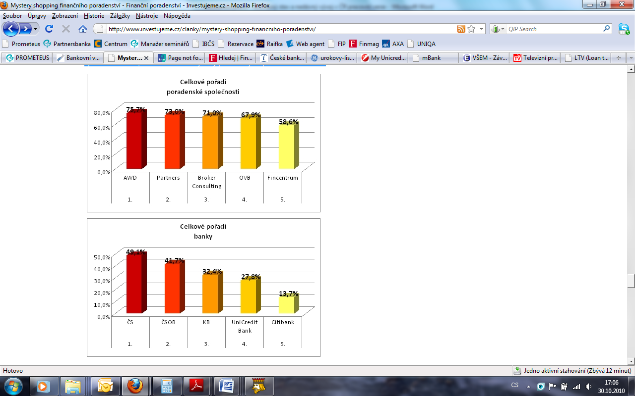

Zdroj: **Investujeme.cz, http://www.investujeme.cz/clanky/mystery-shopping-financniho-poradenstvi/ (data k 15. 12. 2008).**

*„Nezpochybnitelným vítězem mezi poradenskými firmami a tedy i celého průzkumu je* [*společnost AWD*](http://investujeme.cz/kratke-zpravy/awd-nejlepsi-poradenskou-firmou-v-oblasti-spravy-privatnich-financi-v-nezavislem-pruzkumu-za-sebou-nechala-poradenske-spolecnosti-i-banky/)*, kterou velmi těsně následuje Partners. A přestože je evidentní, že se poradci a celé poradenství posouvá směrem k vyšší kvalitě, naznačuje hodnota indexu, že* [*i nejlepší hráč na trhu má stále prostor pro své zlepšování*](http://www.investujeme.cz/kratke-zpravy/kteri-poradci-jsou-nejlepsi/).“ (Investujeme.cz 2008, <http://www.investujeme.cz/mystery-shopping-financniho-poradenstvi/>)

V případě komplexního přístupu k financím klienta je tedy potřeba vybrat si některou z nezávislých finančně poradenských firem, respektive nezávislého finančního poradce. Nicméně tento průzkum poukazuje na problém - [finanční poradce](http://investujeme.cz/financni-poradenstvi/clanky/kdo-je-financnim-poradcem/) by měl být zárukou kvality. „*Bohužel opak je často pravdou a nízké odborné bariéry vstupu do odvětví a* [*upřednostňování kvantity před kvalitou*](http://www.investujeme.cz/clanky/lukas-stork-vyloucen-a-jede-dal/) *generují více nekvalitních poradců než těch kvalitních… Zde by měly sehrát významnou roli právě poradenské firmy a finanční domy, které budou* [*tlačit na kvalitu a morálku svých poradců a poradenství jako celku*](http://www.investujeme.cz/kratke-zpravy/usf-cr-a-afiz-prohlubuji-dosavadni-spolupraci/).“ (Investujeme.cz 2008, <http://www.investujeme.cz/clanky/mystery-shopping-financniho-poradenstvi/>)

# Závěr

Vzhledem k charakteru práce – popsání základních principů bankovnictví, podmínek pro založení, nákladovosti služeb a produktů, dále srovnání tržních podílů největších bank – se moje počáteční hypotéza, že i přes naplněnost trhu (pro ilustraci jen 6 největších bank, které byly zvoleny do užšího srovnání, mají v součtu přes 11 mil. klientů) je možné založit banku s nízkými až nulovými poplatky, která se udrží na českém bankovním trhu, jeví jako reálná. A to i s přihlédnutím k bankovní regulaci a náročným podmínkám pro splnění udělení bankovní licence (třeba základní kapitál 500 mil Kč), ale za předpokladu, že nová banka má za sebou kapitálově silnou mateřskou společnost. Příkladem může být již zmiňovaná mBank, která měla **37 procentní meziroční nárůst v počtech klientů** ke konci roku 2010. Tato banka patří do německé bankovní skupiny Commerzbank, která vlastní více jak 70% BRE Bank. Nebo další nová banka AXA Bank, ze silné finanční skupiny AXA Group, která vstoupila na trh v únoru 2010, se svým bezkonkurenčně nejvýše úročeným spořicím účtem bez poplatků. Obě nové banky vznikly pod silnou mateřskou společností a stále na českém trhu zůstávají. Pokud by se těmto a dalším novým bankám podařilo udržet strategii, s kterou vstoupily na trh, mohl by to být počátek obnovy bankovního trhu ve smyslu rušení neadekvátních poplatků.

Cílem práce bylo dále zhodnotit, zda banky můžou efektivně spolupracovat s finančními zprostředkovateli, zda je toto spojení možná cesta do budoucna. Vzhledem k výsledkům průzkumu společnosti Ipsos Tambor, kde byl zřetelný posun finančně poradenských firem k vyšší kvalitě služeb, na druhou stranu zjištění, že na trhu je stále více nekvalitních poradců díky nízkým odborným bariérám vstupu do odvětví, je tato cesta možná v budoucnu ale za jistých podmínek. Předpokladem pro fungování tohoto spojení může být regulace vstupu do odvětví finančního poradenství – nutnost ekonomického vzdělání, praxe v oboru atd. V tomto ohledu probíhají jednání ohledně novely zákona 38/2004 Ministerstva financí ČR. "*Navrhuje se zjednodušení a zpřehlednění kategorií zprostředkovatelů pojištění jejich snížením ze současných 5 kategorií na 2 a přesně a jednoznačně stanovit jejich odpovědnost za výkonu zprostředkovatelské činnosti včetně odpovědnosti za způsobenou škodu. Návrh dále upravuje pravidla jednání se zákazníkem zabezpečující vyšší transparentnost a zejména směřující ke zlepšení informovanosti zákazníka o osobě zprostředkovatele a pojistném produktu. Zároveň se tímto návrhem do českého právního řádu částečně zapracovává směrnice Evropského parlamentu a Rady 2009/138/ES ze dne 25. listopadu 2009 o přístupu k pojišťovací a zajišťovací činnosti a jejím výkonu, pokud jde o plnění informačních povinností pojišťovacími zprostředkovateli a pojišťovnami o nabízených pojistných produktech ve vztahu k zákazníkům. Legislativní rada vlády projednávání návrhu zákona přerušila s tím, že předkladatel návrh zákona upraví podle připomínek vzešlých z jednání Legislativní rady vlády*.“ (Investujeme.cz 2011, <http://www.investujeme.cz/novela-zakona-38-mf-cr-samo-proti-sobe/>)

Další podmínkou spolupráce je zvyšování finanční gramotnosti obyvatelstva ČR na základě společného dokumentu Ministerstva financí ČR, Ministerstva školství, mládeže a tělovýchovy ČR a Ministerstva průmyslu a obchodu ČR a to „*systém budování finanční gramotnosti na základních a středních školách vypracovaného na základě usnesení vlády č. 1594 ze dne 7. prosince 2005 a v souladu s dokumentem Strategie finančního vzdělávání. Cílem Strategie finančního vzdělávání je vytvoření uceleného systému finančního vzdělávání pro zvyšování úrovně finanční gramotnosti v České republice. Strategie vymezuje hlavní problémy a navazující prioritní úkoly v této oblasti, včetně specifických úloh klíčových aktérů s důrazem na roli institucí veřejné správy. Finanční vzdělávání je tu nástrojem ke zvýšení úrovně finanční gramotnosti občanů České republiky.*“ ( Hušáková aj. 2010, s. 5)

Cesta spolupráce bank s finančně poradenskými firmami, za účelem dosažení většího zisku a rozšíření působnosti, tedy může v budoucnu fungovat na bázi stanovování si společných cílů a spojení komplexního finančního plánování a bankovních služeb. Pravděpodobnost úspěchu se zvýší, pokud budou finanční poradci regulováni ze strany státu a firem, pod kterými pracují, a nové banky budou mít dobré portfolio služeb a jejich ceny.

Omezení, s kterými jsem se musela vypořádat, byla nemožnost získat podrobné údaje o všech 36 obchodních bankách a všechny zpracovat do srovnání. Výroční zprávy bank jsou velmi obsáhlé a každá banka má jinak strukturované a pojmenované položky, které jsem v této práci chtěla zohlednit (jako tržní podíl, nebo objem poskytnutých hypotečních úvěrů). Dále je většina obchodních bank působících na českém trhu pod křídly zahraničních mateřských bank, kdy můžou přelévat finanční prostředky a zasahovat tím do bilance dceřiných bank (ale v omezené míře, toto je regulováno ČNB). Jako určité omezení nakonec vnímám i mou osobní zkušenost z bankovního sektoru jak na straně zaměstnance banky, tak z hlediska klienta. Bylo místy těžké, nevkládat do textu osobní názory či zkušenosti a nebýt tak spíše subjektivní než objektivní.

# Literatura

**Monografie**

DVOŘÁK, P. *Bankovnictví pro bankéře a klienty*. 3. vyd. Praha: Linde Praha a.s., 2005. 681 s. ISBN 80-7201-515-X.

DVOŘÁK, P. *Komerční bankovnictví pro bankéře a klienty*. 1.vyd. Praha: Linde Praha a.s., 1995. 475 s. ISBN 80-7201-141-3.

HUŠÁKOVÁ, H., HULA L., NĚMCOVÁ V., VÁŽNÁ B., VENCOVSKÁ T. NÁRODNÍ ÚSTAV ODBORNÉHO VZDĚLÁVÁNÍ. *Finanční gramotnost: Analýza zapracování finanční gramotnosti do ŠVP středních odborných škol.* Praha: [s. n.], 2010. 35 s. ISBN 978-80-87063-32-3

KOHOUT, P. *Finance po krizi.* 1.vyd. Praha: Grada Publishing, a.s., 2009. 224 s. ISBN 978-80-247-3199-5.

MEJSTŘÍK, M., PEČENÁ, M., TEPLÝ, P. *Základní principy bankovnictví*. 1. vyd. Praha: Karolinum, 2008. 627 s. ISBN 978-80-246-1500-4.

POLOUČEK, S. a kol. *Bankovnictví*. 1. vyd. Praha: C. H. Beck, 2006. 77 s. ISBN 80-7179-462-7.

POLOUČEK, S. a kol. *Peníze, banky, finanční trhy*. 1. vyd. Praha: C. H. Beck, 2009. 414 s. ISBN 978-80-7400-152-9.

REVENDA, Z. *Centrální bankovnictví*. 2. vyd. Praha: Management Press, 2001. 613 s. ISBN 80-7261-051-1.

REVENDA, Z. *Peněžní ekonomie a bankovnictví*. 4. vyd. Praha: Management Press, 2005. 627 s. ISBN 80-7261-132-1.

SAMUELSON, P. A. - NORDHAUS, W. D. *Ekonomie.* 2. vyd.Praha: Nakladatelství Svoboda, 1995. 1012 s. ISBN 80-205-0494-X.

ŽEHROVÁ, J. *Finance*. 4. vyd. Praha: Česká zemědělská univerzita, 2007. 205 s. ISBN 978-80-213-1692-8.

**Internetové zdroje**

ČNB: Pravomoci bankovního dohledu [online]. Praha: ČNB, 2010 [cit. 2010 –10-18].

Dostupné z WWW:

<<http://www.cnb.cz/cs/dohled_financni_trh/vykon_dohledu/postaveni_dohledu/uverove_instituce/pravomoci_bd.html>>.

ČNB: *Metody bankovního dohledu* [online]. Praha: ČNB, 2010 [cit 2010 – 10 - 18].

Dostupné z WWW:

<<http://www.cnb.cz/cs/dohled_financni_trh/vykon_dohledu/postaveni_dohledu/uverove_instituce/metody_bank_dohledu.html>>.

ČS: Profil České spořitelny [online]. Praha: Česká spořitelna, 2010 [cit. 2010-10-27].

Dostupné z WWW:

<<http://www.csas.cz/banka/menu/cs/banka/nav00057_profil>>.

UCB: *Výroční zpráva UCB* [online]. Praha: UniCredit Bank, 2010 [cit. 2010-10-28].

Dostupné z WWW:

<<http://www.unicreditbank.cz/cz/o-bance/vyrocni-zpravy.html>>.

UCB: *Tisková zpráva UCB* [online]. Praha: UniCredit Bank, 2010 [cit. 2010-10-28].

Dostupné z WWW:

<[http://www.unicreditbank.cz/cz/o-bance/tiskove-centrum/tiskove zpravy.html?view=634](http://www.unicreditbank.cz/cz/o-bance/tiskove-centrum/tiskove%20zpravy.html?view=634) >.

IES: *Historie ČSOB* [online]. Praha: IES, 2010 [cit. 2010-10-28].

Dostupné z WWW:

<<http://ies.fsv.cuni.cz/cs/node/167>>.

JSME PARTNERS: *mBank* [online]. Praha: Jsme Partners, 2009 [cit. 2010-10-28].

Dostupné z WWW:

<<http://www.jsmepartners.cz/detail-clanek/portfolio/mbank-smutny-konec-jedne-pohadky> >.

FINMAG: *Finance po krizi* [online]. Praha: Finmag, 2009 [cit. 2010-10-28].

Dostupné z WWW:

< http//:www.finmag.cz/clanek/13487/ >.

INVESTUJEME. CZ: *Mystery shopping* [online]. Praha: Investujeme.cz, 2008 [cit. 2010-10-30].

Dostupné z WWW:

< <http://www.investujeme.cz/clanky/mystery-shopping-financniho-poradenstvi/>>.

JSME PARTNERS: *mBank* [online]. Praha: Jsme Partners, 2009 [cit. 2010-10-28].

Dostupné z WWW:

<<http://www.jsmepartners.cz/detail-clanek/portfolio/mbank-smutny-konec-jedne-pohadky>>.

VYPLNTO.CZ: *Vztah Čechů k bankám* [online]. Praha: Vyplnto.cz, 2011 [cit. 2011-02-29]. Dostupné z WWW:

< [http://vztah-cechu-k-bankam.vyplnto.cz](http://vztah-cechu-k-bankam.vyplnto.cz/).>.

MBANK.CZ: *Napsali o nás v roce 2011* [online]. Praha: mBank, 2011 [cit. 2011-02-29].

Dostupné z WWW:

< <http://www.mbank.cz/mbank/napsali-o-nas/#tabs=9>>.

MFCR: *Finanční gramotnost obyvatel ČR* [online]. Praha: MFCR,2010[cit. 2012-03-04].

Dostupné z WWW:

< <http://www.mfcr.cz/cps/rde/xchg/mfcr/xsl/fintrh_fin_vzdelavani_59014.htl>>.

INVESTUJEME. CZ: *Novela zákona 38* [online]. Praha: Investujeme.cz, 2011 [cit. 2012-03-04].

Dostupné z WWW:

< [**http://www.investujeme.cz/novela-zakona-38-mf-cr-samo-proti-sobe/**](http://www.investujeme.cz/novela-zakona-38-mf-cr-samo-proti-sobe/)**>.**

**Přílohy**

Příloha 1 Informační zdroje při rozhodování o pořízení

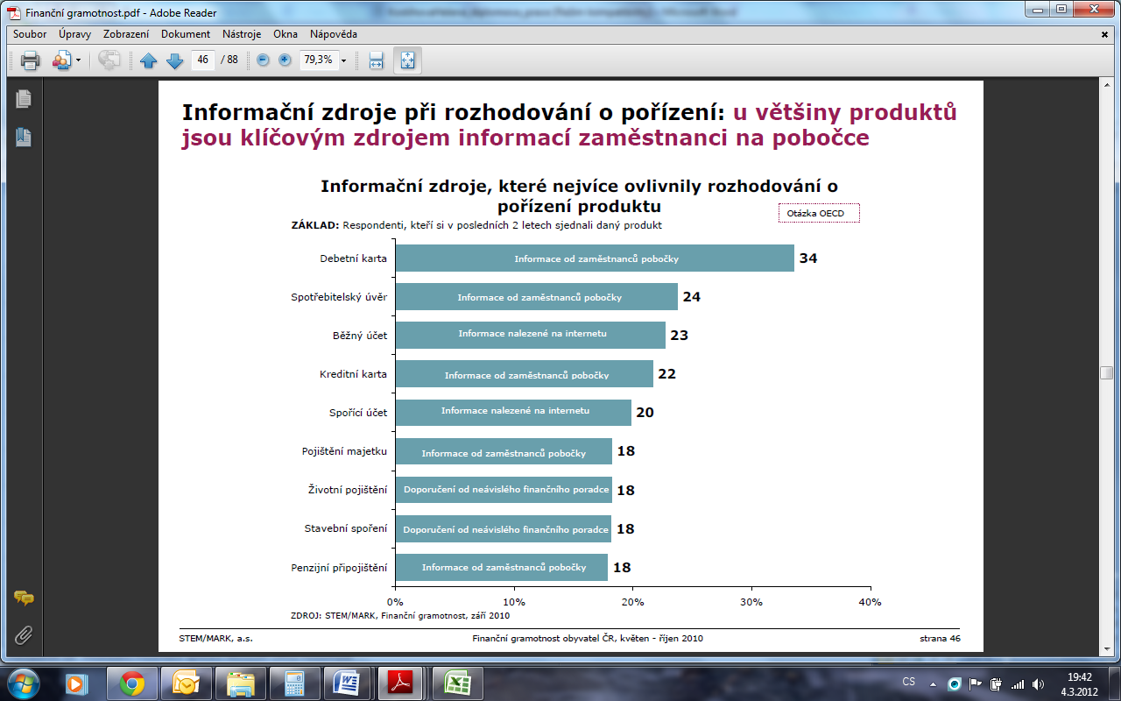

Zdroj: STEM/MARK, Finanční gramotnost (září 2010).

Příloha 2 Domluva schůzky a první dojem poradenské společnosti

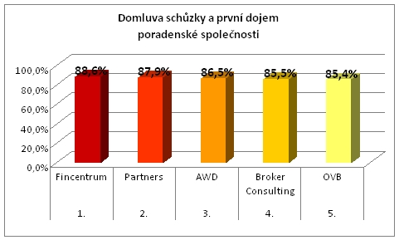

Zdroj: **Investujeme.cz, http://www.investujeme.cz/clanky/mystery-shopping-financniho-poradenstvi/ (data k 15. 12. 2008).**

Příloha 3 Domluva schůzky a první dojem banky

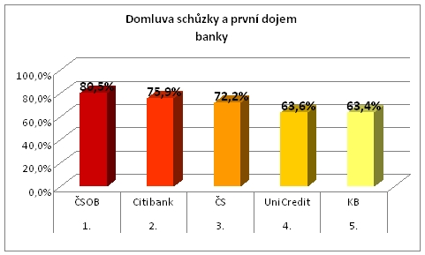

Zdroj: **Investujeme.cz, http://www.investujeme.cz/clanky/mystery-shopping-financniho-poradenstvi/ (data k 15. 12. 2008).**

**Příloha 4 Analýza současného stavu a potřeb poradenské společnosti**

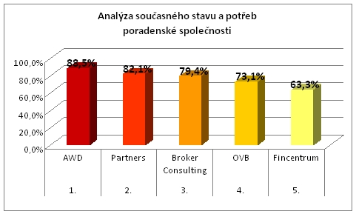

Zdroj: **Investujeme.cz, http://www.investujeme.cz/clanky/mystery-shopping-financniho-poradenstvi/ (data k 15. 12. 2008).**

**Příloha 5 Analýza současného stavu a potřeb banky**

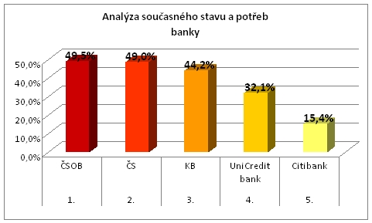

Zdroj: **Investujeme.cz, http://www.investujeme.cz/clanky/mystery-shopping-financniho-poradenstvi/ (data k 15. 12. 2008).**

Příloha 6 Kvalita a vhodnost nabídnutého řešení poradenské společnosti

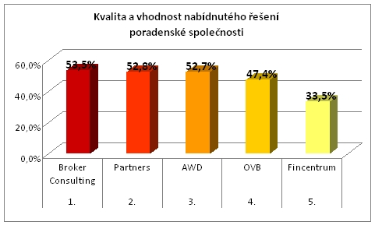

Zdroj: **Investujeme.cz, http://www.investujeme.cz/clanky/mystery-shopping-financniho-poradenstvi/ (data k 15. 12. 2008).**

Příloha 7 Kvalita a vhodnost nabídnutého řešení banky

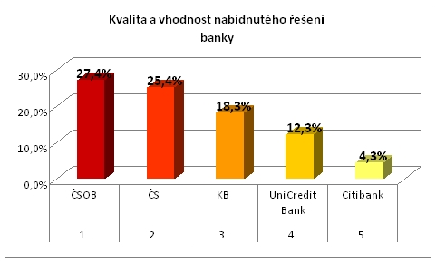

Zdroj: **Investujeme.cz, http://www.investujeme.cz/clanky/mystery-shopping-financniho-poradenstvi/ (data k 15. 12. 2008).**

1. Anketa o nejabsurdnější poplatek 2009[online]. Dostupné z WWW: <http://bankovnipoplatky.com/2kolo09nejabsurdnejsi-> bankovni-poplatek-2009.html.
2. LTV znamená Loan To Value, čili poměr úvěru k zástavní hodnotě nemovitosti.